- 简述类的定义，以及类的三要素。
解：
类（class):
是任何面向对象系统中的最重要的构造块。类是对一组具有相同属性、操作、关系和语义的对象的描述。
类的三要素：
名称：每个类必须有一个有别于其他类的名称。
属性：是已被命名的类的特性，它描述了该特性的实例可以取值的范围。
操作：是一个对象所做的事情的抽象。

- 根据以下描述画出类图，并注明多重性关系：一个学生可以选修多门课程，也可能没有任何课程；一门课程可以被多个学生选修；一个老师可以教多门课程或者不教课；每门课程至少有一个老师，也可以有多个老师任教；每门课程可以有0或1本教材，每本教材只能用于一门课程。

解：
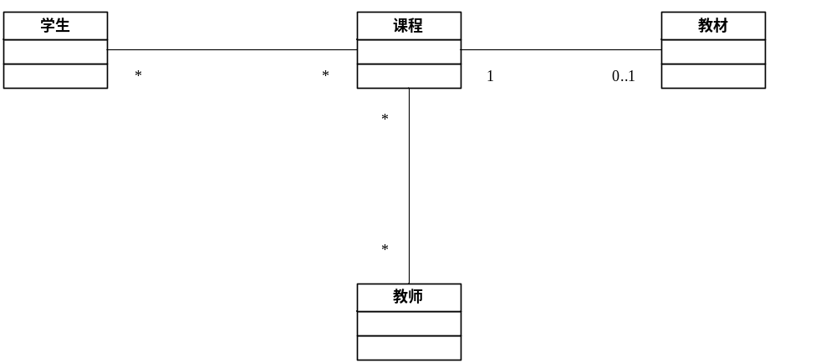

- 现有一系统需要对商品进行管理，包括添加，删除商品，修改商品信息三项功能，画出系统类图。（商品信息包括商品编号，商品名称，价格，生产厂商等）
解：
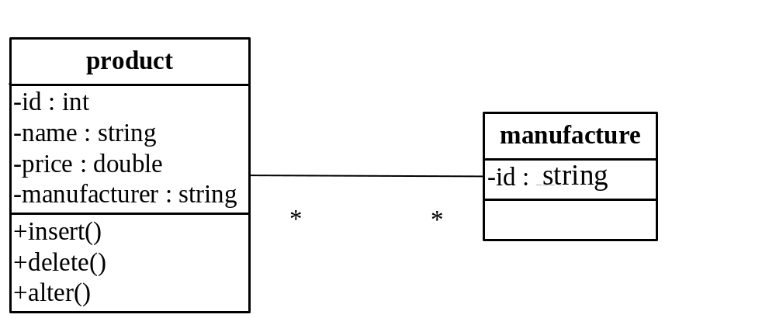
注：根据产品本身的编码方式不同，多重性可以是1对1，或多对多。

- 根据下面的代码画出Invoice类的类图，要求标明各属性的类型和可见性以及类方法。
public class Invoice
{
public double amount;
public Date date = new Date();
public string customer;
public string specification;
public string administrator = “unspecified”;
private int number_of_invoices=0;
public invoice（）；
{
number_of_invoices++；
}
public void print（）
{

System.out.println("The number of invoices is”+ int
number_of_invoices);
}
}
解：
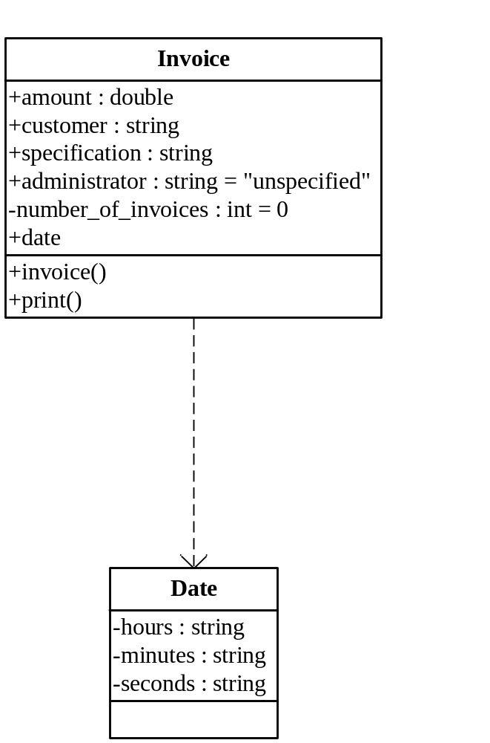
- 下图是一个仓库管理系统的类模型局部，其中IncomeOrder是指入库单，OrderItem是指入库中的每一项，Product则是产品信息。请指出模型中的错误，说明原因并改正类图。

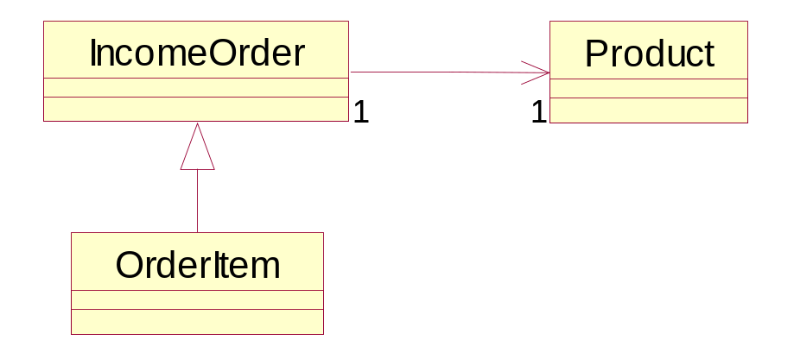
解：如图
